Сводные таблицы Excel

Электронные таблицы могут содержать большие группы данных, требующие некоторого обобщения и анализа. Для этих целей применяются сводные таблицы, которые позволяют обобщить данные и просмотреть срезы данных по некоторым критериям:

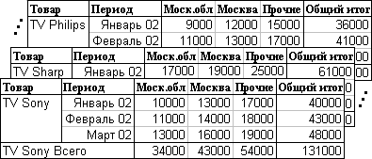

Таким образом, большие группы данных, обобщённые по некоторым критериям в удобный для просмотра и анализа табличный вид, называют сводной таблицей. Исходными данными для сводных таблиц могут быть как группы ячеек Excel, так и другие сводные таблицы и базы данных из других файлов. На основе сводных таблиц легко строятся диаграммы Excel. При изменении исходных данных, сводные таблицы и соответствующие диаграммы пересчитываются. В то же время, в самой сводной таблице нельзя изменять (вводить) данные.
Содержательный пример на создание сводных таблиц из внешних источников данных будет рассмотрен в главе 2. Здесь же рассмотрим простой пример, показывающий правила создания и манипулирования со сводными таблицами.
Подготовьте исходные данные для построения сводной таблицы – группу ячеек таблицы Excel – как на рис. 1.21. Здесь приведены данные об объемах продаж телевизоров 3 производителей в 3 регионах за три месяца 2002 года. Важно отметить, что все столбцы имеют заголовки – наименования, которые будут активно использоваться в сводной таблице. Кроме того, данные в столбцах представлены в виде повторяющихся списков.
При наборе этой таблицы активно используйте буфер обмена для копирования идентичных названий товаров, регионов, периодов.

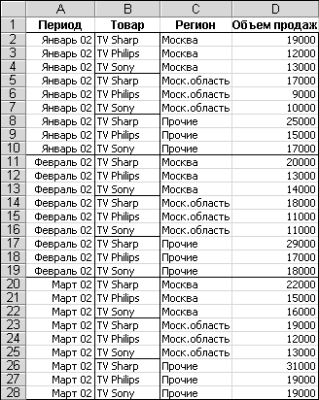
Рис. 1.21

Сводная таблица может иметь вид, как на рис. 1.22. Как видно, в ней столбец Объемы продаж просуммирован и обобщен по столбцам Регион и Товар по всем месяцам. Поля Период, Регион и Товар представляют собой списки, которые позволяют выбирать и просматривать срезы данных по некоторым критериям. В поле Сумма по полю Объем продаж можно задавать другие операции.
Готовая сводная таблица легко реорганизуется простым перетаскиванием названий столбцов. Например, поля Период и Регион можно поменять местами и т.д.
Теперь создадим сводную таблицу из уже подготовленных исходных данных (рис. 1.21), используя Мастер сводных таблиц.

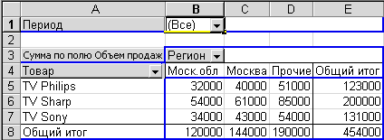
Рис. 1.22

Проделайте следующие действия:
- Выделите диапазон ячеек (исходные данные) для сводной таблицы – A1:D28. Выберите пункт меню Данные→Сводная таблица…. Будет запущен Мастер.
- В первом окне запрашиваются исходные данные для сводной таблицы – выберите пункт «в списке или базе данных Microsoft Excel» и нажмите кнопку Далее>.
- Во втором окне можно скорректировать диапазон ячеек с исходными данными. Можно указать данные из другого файла. Нажмите Далее>.
- В следующем окне непосредственно создается сводная таблица (рис. 1.23) – на макет просто перетаскиваются названия столбцов, перечисленные в отдельном окне – Панели инструментов Сводные таблицы. Поочередно перетащите каждую кнопку (название столбца) на макет, как показано на рис. 1.23 – сводная таблица (рис. 1.22) готова на отдельном рабочем листе.
Возможно перетаскивание кнопок (названий столбцов) как на макет, так и с макета на Панель инструментов Сводная таблица. Таким образом, сводная таблица всегда может быть реорганизована.
Поля со списками в сводной таблице позволяют получать срезы данных.

Поработайте с созданной сводной таблицей. В частности, просмотрите срезы данных по месяцам, раскрыв поле со списком Период.

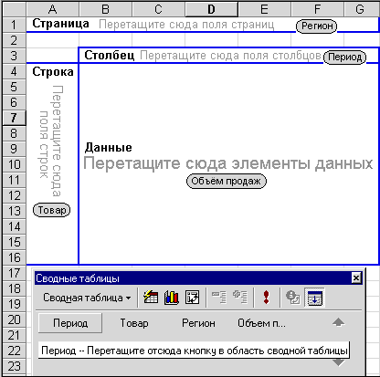
Рис. 1.23

Другим удобным инструментом компоновки макета сводной таблицы является сам Мастер. Его можно вызвать двумя способами:
- кнопкой на Панели инструментов Сводная таблица;
- правым щелчком мыши по сводной таблице вызвать меню и в нем пункт Мастер.
В обоих случаях будет вызвано окно Мастера – рис. 1.24. По кнопке Макет будет вызвано окно компоновки макета сводной таблицы – рис. 1.25. Этот способ представляется более удобным для реорганизации сложных сводных таблиц с множеством полей.

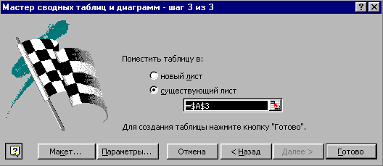
Рис. 1.24

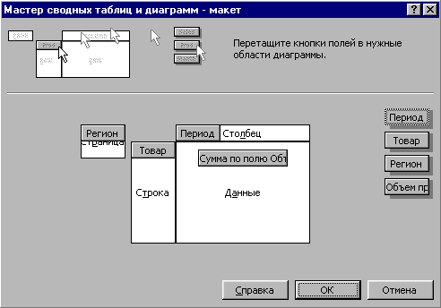
Рис. 1.25

Вместе со сводной таблицей на экран выводится Панель инструментов Сводная таблица (рис. 1.23). Рассмотрим ее основные кнопки.
Если вы случайно закрыли Панель инструментов Сводная таблица, то для её отображения щёлкните правой кнопкой мыши по Панели инструментов Excel и в раскрывшемся списке выберите нужную панель.
Кнопка (Формат отчета) позволяет придать сводной таблице "презентабельный" для печати вид.
Кнопка (Мастер диаграмм) позволяет автоматически построить диаграмму по сводной таблице.
Кнопка (Отобразить детали) позволяет детализировать сводную таблицу по некоторому параметру. Например, выделите поле Товар, нажмите кнопку , далее в отдельном окне Показать детали выберите Период и нажмите ОК – товары будут детализированы по всем периодам.
Кнопка (Скрыть детали) отменяет детализацию.
Кнопка (Обновить данные) позволяет обновить обобщенные данные в сводной таблице в случае изменения исходных данных. Измените числовые данные в столбце Объемы продаж исходной таблицы. В сводной таблице и на диаграмме изменения произойдут только после обновления данных, т.е. нажатия кнопки .
Следующая кнопка (Параметры поля) позволяет установить обобщенную операцию по выбранному полю. Например, выделите на сводной таблице поле Сумма по полю Объем продаж и щелкните по кнопке . В появившемся окне вместо операции Сумма задайте операцию Минимум (либо другую). Нажмите ОК, проанализируйте результат, а затем отмените результат кнопкой .
Мощным средством визуализации данных, анализа и выявления закономерностей являются диаграммы. Недаром говорят, «графика открывает данные». Поэтому для полученной сводной таблицы построим трехмерную диаграмму. Выполните следующие действия:
- Щелкните по сводной таблице для ее выделения. На панели инструментов Сводная таблица (рис. 1.23) нажмите кнопку Мастер диаграмм. Будет построена гистограмма с накоплением.
- Измените тип гистограммы: еще раз нажмите кнопку Мастер диаграмм (можно щелкнуть правой кнопкой мыши по самой гистограмме и из появившегося списка выбрать Тип диаграммы, но тогда гистограмма будет построена на отдельном листе). В появившемся окне выберите вид – трехмерная гистограмма и нажмите Далее.
- В следующем окне Мастера диаграмм нажмите Далее.
- В следующем, последнем окне укажите, куда вы хотите поместить диаграмму: выберите радиокнопку имеющемся, а из списка справа - название листа со сводной таблицей. Нажмите кнопку Готово. Гистограмма будет преобразована в трехмерный вид, как на рис. 1.26. Списки на диаграмме позволяют выбирать и просматривать срезы данных так же, как на сводной таблице.

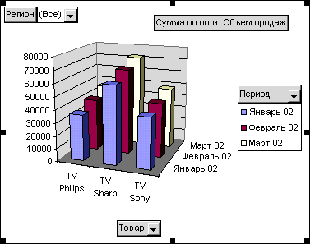
Рис. 1.26
Сводные таблицы Excel активно используются для комплексного многомерного анализа данных OLAP (On-Line Analytical Processing). Находясь в Excel, можно выбрать данные из внешней базы с помощью инструмента Microsoft Query (рис. 1.31), в Microsoft Query построить многомерный OLAP-куб и вернуть его для просмотра и анализа в сводную таблицу Excel. Другой способ - предварительно данные из реляционной базы данных превращают в форму, более удобную для создания аналитических отчетов - в многомерные хранилища данных, из которых данные выбирают в OLAP-кубы. Это можно сделать с помощью программы Microsoft SQL Server 2000 Analysis Services, входящей в СУБД Microsoft SQL Server 2000. В частности, известна система Alma: Продажи и CRM, позволяющая готовить OLAP-кубы, например из базы данных системы 1С:Предприятие 7.7, и просматривать в Excel в виде сводных таблиц двух- и трехмерные сечения данных по разным показателям. Для ознакомления используйте справочную систему Excel, введя в ней слово "OLAP" для поиска. Смотрите также ресурсы Интернета www.olap.ru и www.alma-tech.ru.

